Для чего ребенку заниматься музыкой?
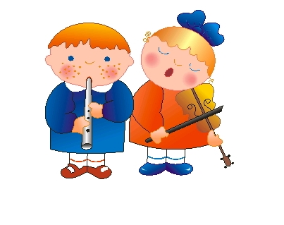
Одна моя знакомая как-то сказала мне, что самой большой ошибкой в ее были занятия вмузыкальной школе. А разговор этот был у нас после очередной школьной математической олимпиады.
Гораздо позже, моя подруга, склонная к философскому осмыслению действительности заявила: “Я знаю причину твоих успехов в учебе. Это фортепиано. Ты с детства развивала мелкую моторику, что подстегивало рост синапсов головного мозга.”
Так чем же полезны занятия музыкой для общего развития? И почему многие дети так не любят посещать музыкальную школу?
Начну с ответа на второй вопрос. Труднее всего приходится мальчикам. В их среде престижны занятия спортом: футбол, борьба и тому подобное. Спорт помогает им самоутверждаться и сбрасывать лишнюю энергию. В то же время, занятия искусством, танцами считаются девчачьими.
Но вернемся к музыке. Пение и игра на музыкальных инструментах требуют не столько музыкального слуха, сколько постоянной (желательно ежедневной) кропотливой, а частенько и нудной работы. Гаммы и упражнения портят жизнь всем юным музыкантам, но от них никуда не деться.
Кроме того, в музыкальных школах работают педагогами такие же люди, как и везде. Им, как и всем другим педагогам, нужно проходить аттестации и участвовать со своими учениками в конкурсах и концертах. Так что лентяев там не любят. И там постоянно ищут сколько-нибудь талантливых детей, к которым могут предъявлять несколько более высокие требования. Все это способно вызвать у ребенка негативную реакцию. Лично мне повезло. Я в детстве училась музыке в школе искусств, а не в студии или кружке. Там нас старались развивать всесторонне. Хоровое пение, вокал-сольфеджио, игра на фортепиано, импровизация и история искусств – такие были предметы на музыкально-хоровом отделении. А дома я с ранних лет слушала пластинки с музыкальными сказками, операми и опереттами. Но вернемся к вопросу, зачем все это. Что дает музыка для общего развития тому, кому не суждено быть композитором, дирижером, петь в опере или играть в оркестре?
Во-первых, развивается музыкальный вкус. Это не значит, что все дети повально станут фанатами классической музыки. Просто будут разбираться в том, что слышат.
Во-вторых, развивается чувство ритма и мелодии (то есть ощущение высоты звука и направления ее изменения). По опыту могу сказать, что это колоссально помогает в овладении иностранной речью. Интонационная картина чужого языка может здорово отличаться от родной, привычной.
В-третьих, развитие мелкой моторики действительно благотворно сказывается на функционировании головного мозга. И не случайно многие великие математики увлекались музыкой.
А самое главное – это привычка к соблюдению дисциплины, режима. Тот, кто смог выдержать 7-8 лет в музыкальной школе, всегда сможет взять себя в руки, чтобы планомерно трудиться ради достижения поставленной перед собой цели, и не бросит дела на середине из-за того, что трудно или скучно.
А на сладкое расскажу, чем полезна музыка будущим полиглотам.
Нотная грамота – принципиально иная система знаков в противовес привычным буквам и цифрам. Опыт овладения ею повышает гибкость мозга, способность к решению нестандартных задач.
Первичное знакомство с иностранным языком через музыкальные термины. Они в основной своей массе итальянские, а итальянский язык – потомок латинского, оставившего свои отпечатки во всех европейских языках.
Существует буквенное обозначение тональностей и аккордов на основе латинского алфавита (опять из-за итальянского языка).
Занятия вокалом – отличная тренировка артикуляционного аппарата, что облегчит впоследствии воспроизведение звуков и слов иностранного языка с правильным произношением. Наряду с этим развивается и фонематический слух, то есть способность различать звуки в потоке речи.
И, как я уже говорила, развивается способность слышать и правильно воспроизводить интонацию чужого языка.


